GUIDE DU PROPOSANT
APPEL A DEMANDE DE TEMPS IRiS 2022/2023

SEPTEMBRE 2023 – AOUT 2024
DATE LIMITE DE SOUMISSION DES DOSSIERS : Vendredi 23 juin 2023, 23h59

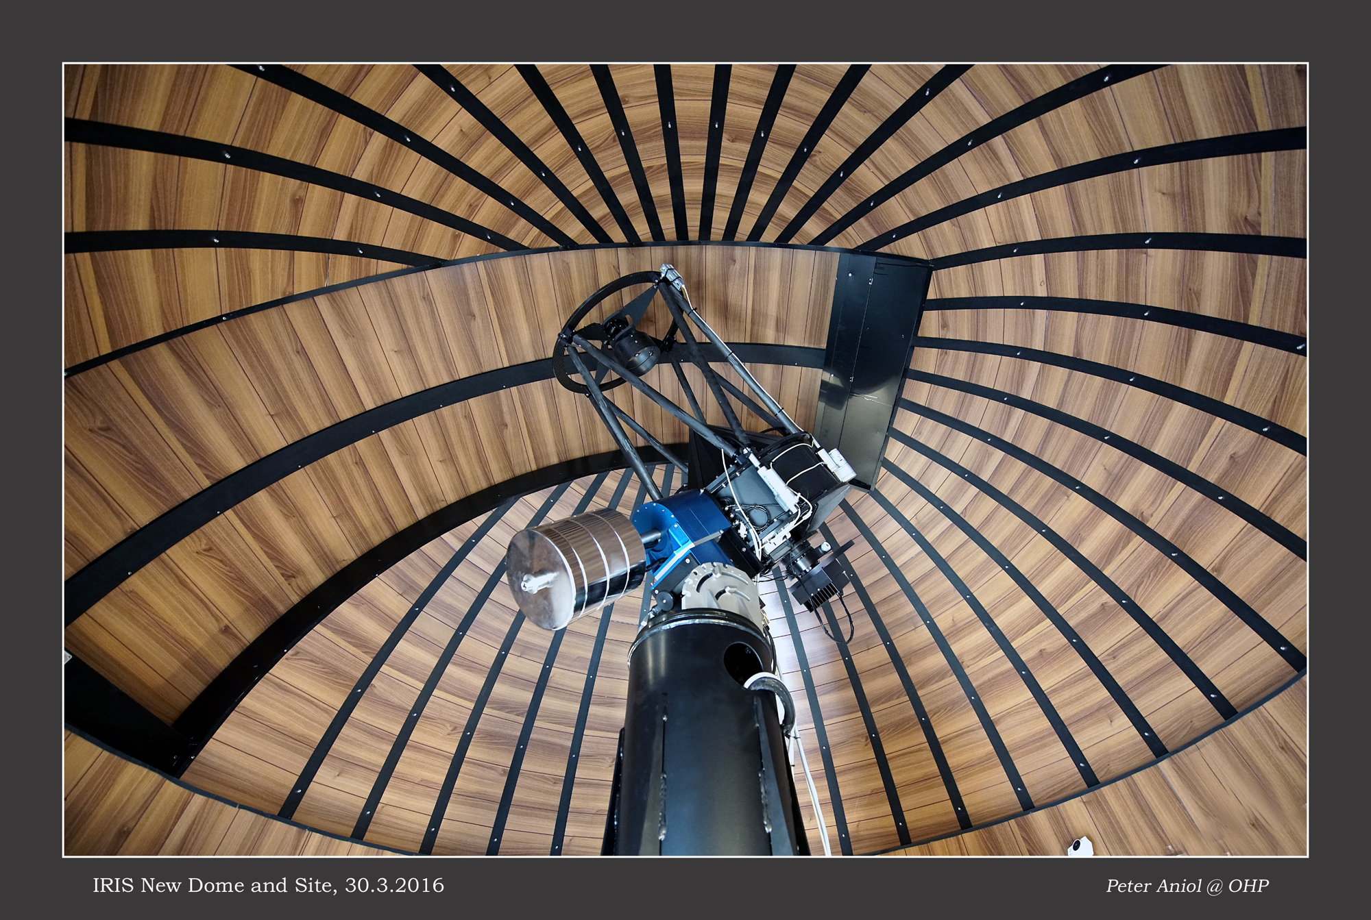

Un télescope professionnel pilotable à distance pour l’éducation

IRiS est un télescope pilotable à distance de type professionnel mis à disposition des établissements de l’enseignement secondaire et universitaire. Ce projet a été initié par des instituts de recherche en astrophysique, cosmologie et physique des particules, en partenariat avec les acteurs du monde éducatif (dispositif ministériel Sciences à l’école, rectorats) afin de permettre aux enseignants d’utiliser le télescope de façon autonome avec leurs élèves/étudiants depuis leur classe.

Pour y accéder, les proposants doivent obligatoirement soumettre une demande de temps d’observation comprenant toutes les informations nécessaires pour évaluer leur projet.

Cette demande se présente sous la forme d’un formulaire comprenant des questions auxquelles le proposant doit répondre le plus précisément possible. Ces questions nous servent bien sûr à évaluer les demandes, mais elles sont formulées de manière à accompagner le proposant ; ce sont des questions qu’il doit se poser pour construire, puis mener son projet dans de bonnes conditions.

Ce petit document a pour objectif d’aider les proposants à remplir cette demande de temps.

Procédure
Procédure à suivre pour soumettre une demande :
- Remplir précisément le formulaire en ligne :
https://ppe.orion.education.fr/paca/itw/answer/s/mwlmDw0m8r/k/AAP-IRIS23

- Nous conseillons vivement au proposant de préparer le texte hors-ligne puis de remplir le formulaire en ligne afin d’éviter toute mésaventure liée à une déconnexion possible qui aurait lieu avant la validation finale.

- Date limite de soumission : Vendredi 23 juin 2023, 23h59.

Les demandes incomplètes ou envoyées en dehors de la date limite de soumission seront automatiquement rejetées.

Ressources
Toutes les informations utiles sur le télescope, son instrumentation et sur son mode fonctionnement sont disponibles depuis la page internet d’IRiS : http://iris.lam.fr

En particulier, les éléments relatifs au déroulement et au contexte d’un projet IRiS sont détaillés dans la rubrique :
> Demander du temps > C’est quoi un projet IRiS ? (lien : http://iris.lam.fr/demander-du-temps/cest-quoi-un-projet-iris/).

Voir le film de présentation d’IRiS : https://youtu.be/uf1pJCIuPtI

Examen du dossier

Chaque demande sera évaluée par un comité indépendant composé de scientifiques, de professionnels de la médiation scientifique et d’enseignants sur des critères de qualité scientifique et pédagogique.
L’acceptation ou le refus de la proposition sera communiquée au proposant à la mi-juillet.

Aide sur les sections à remplir
Prologue
Avant de compléter le dossier en ligne, nous conseillons vivement au proposant de préparer le texte hors-ligne puis de remplir le formulaire en ligne afin d’éviter toute mésaventure liée à une déconnexion possible qui aurait lieu avant la validation finale.
Par ailleurs, nous invitons le proposant à se poser les questions suivantes (et à y répondre !) :
Qu’est-ce que je veux observer ? Pourquoi ?
Est-ce que c’est faisable avec IRiS (technique et éphémérides) ?
Combien de temps d’observation ai-je besoin ?
Pourquoi utiliser IRiS (plutôt qu’un autre télescope) ?
Que vont faire les élèves avant, pendant et après l’observation ?
Comment allons-nous traiter les données ? Avec quels outils ?
Qu’est-ce que je fais si la météo est mauvaise ?

Coordonnées
Tous les champs requis sont à remplir obligatoirement. En cas d’information erronée (adresse email invalide par exemple), il sera difficile de prendre la demande en compte.

Projet
Il s’agit de résumer votre projet en quelques lignes. Ne rentrez pas dans les détails, indiquez grossièrement ce que vous souhaitez faire avec vos élèves, les résultats attendus et la philosophie du projet.
Voir par exemple : http://iris.lam.fr/les-projets-iris/exemples-de-projets/

Expérience du porteur de projet
Lors de l’examen des dossiers, les proposants ayant suivi une formation IRiS ou déjà expérimentés sur le télescope seront classés en priorité.
Néanmoins, ces conditions ne sont pas rédhibitoires ; c’est la raison pour laquelle, d’autres informations sont nécessaires pour apprécier au mieux l’expérience du proposant.
Par ailleurs, les proposants des années précédentes n’ayant pas pu utiliser leurs nuits programmées pour des raisons techniques seront également privilégiés.
Toutes ces informations sont complémentaires, et en aucun cas, nous attendons des proposants qu’ils remplissent toutes les conditions ! Néanmoins, ne négligez aucune expérience.
Mentionnez si vous avez une expérience de traitement de données, y compris une courte expérience lors d’un stage IRiS ou autre. Il s’agit pour nous d’évaluer ici le fait que vous ayez conscience de la partie « traitement des données ». Même si à l’heure où vous remplissez la demande, vous ne maitrisez pas parfaitement un logiciel, vous aurez tout le temps de vous former par la suite (voir tutoriels dans la rubrique « Exploiter ses observations »).

Partenaires
Un partenariat n’est pas une condition sine qua non pour obtenir du temps sur IRiS. Il s’agit ici de vous donner des idées auxquelles vous n’auriez peut-être pas pensé.
Pour les nouveaux proposants, un partenariat avec un utilisateur confirmé ou avec une association d’astronomie ou un chercheur peut être un bon moyen de se lancer !

Cibles
L’objectif de cette rubrique est pour nous de comprendre ce que vous souhaitez observer et en quoi l’utilisation d’IRiS pour ces observations est pertinente et adaptée. Pour lever toute ambiguïté, nous n’attendons pas le niveau d’un projet de recherche, donc pas de panique !

Indiquez ici le type d’objets que vous souhaitez observer. Selon votre projet, plusieurs cas peuvent se présenter :
  - Vous connaissez déjà les cibles : indiquer alors leur nom, leurs coordonnées, leur taille angulaire ainsi que les magnitudes ;
  - Vous ne connaissez pas précisément les cibles (les élèves les choisiront par exemple) : indiquez alors les critères selon lesquels ils choisiront les objets ; bien entendu, ces critères doivent être adaptés aux caractéristiques techniques d’IRiS.

ATTENTION : les magnitudes idéales des cibles observables par IRiS sont comprises entre 3-4 et 18. De par ses performances techniques, IRiS ne permet donc pas l’observation des objets les plus lumineux qui endommageraient irrémédiablement le détecteur : les planètes du Système Solaire (Mercure, Vénus, Mars, Jupiter, Saturne), le Soleil et la Lune, les étoiles les plus brillantes (Véga, Bételgeuse, …). Toute proposition d’observation de ces objets sera automatiquement rejetée. Par contre, les objets planétaires très faibles (comètes, astéroïdes, Uranus, Neptune, Pluton…) sont eux tout à fait observables.

Par ailleurs, le champ du détecteur d’IRiS est de 24’, soit environ la taille de la Pleine Lune ; à titre d’exemple, M31 (galaxie d’Andromède) ne rentre pas entièrement dans le champ…

Lien : http://iris.lam.fr/le-telescope-2/les-caracteristiques-techniques-en-detail/

Objectifs pédagogiques
Cette partie n’a pas vocation à évaluer vos compétences d’enseignant ! L’objectif est pour nous d’évaluer la cohérence du projet ainsi que ce qui sera réellement apporté aux élèves, notamment au travers de la manière avec laquelle les élèves contribueront au projet, pour préparer l’observation, l’observation elle-même, puis son exploitation. Nous insistons sur l’importance de bien réfléchir et construire ces 3 aspects du projet.

Utilisation du télescope

Estimez le nombre de soirées nécessaires pour votre projet.
2 éléments sont à prendre en compte ici :
- une soirée d’observation « classique » avec IRiS se termine à minuit ; néanmoins, des exceptions sont possibles selon le projet et l’expérience de l’utilisateur ;
- un planificateur (scheduler) est désormais disponible ; il est donc possible (et fortement encouragé) de programmer des observations qui seront réalisées automatiquement sans qu’un utilisateur soit derrière l’interface. Cette option est à utiliser pour les observations classiques, une fois que le télescope aura été réellement piloté avec les élèves et qu’aucun argument pédagogique ni scientifique ne justifie la présence d’un utilisateur.
Ce nombre de nuits doit prendre en compte vos objectifs scientifiques ET pédagogiques. Par exemple, si le projet consiste à faire de la trichromie sur un seul objet, alors une seule soirée pourra être suffisante d’un point de vue pédagogique, mais au point de vue scientifique, beaucoup d’acquisitions dans plusieurs filtres peuvent être nécessaires. Dans ce cas, une soirée d’observation pourra être attribuée et le reste des acquisitions sera possible grâce au planificateur.
Le comité d’allocation de temps pourra décider de réduire le nombre de nuits demandées en fonction du facteur de pression sur le temps d’observation disponible et de son analyse de la demande.

Les contraintes astronomiques peuvent être de 2 ordres :
  - Phases de la Lune : pour certains types d’observation, la luminosité de la Lune peut être un élément interdisant l’observation en question ; attention néanmoins à ne pas abuser de cette contrainte car tous les utilisateurs ne pourront pas avoir une nuit sans Lune.
  - Éphémérides : selon vos objectifs scientifiques, certains objets ne sont pas observables à n’importe quel moment de l’année. A vous de spécifier ici cette contrainte. En fonction de la spécificité des objectifs scientifiques, nous nous réservons le droit de ne pas en tenir compte si cela ne s’avère pas crucial (par exemple, si l’objectif scientifique consiste à observer des nébuleuses, on en trouve n’importe quand !).
Propositions d’outils pour préparer vos nuits d’observation :
Stellarium : http://www.stellarium.org/fr/
C2A : http://www.astrosurf.com/c2a/

Quelques précisons sur les phases de la Lune :
- Nuit noire : période d’environ 7 jours centrée sur la nouvelle Lune. Cela correspond aux nuits les plus sombres. Elles sont très favorables pour l’observation des objets faibles ou étendus (comme par exemple les galaxies et les nébuleuses). Traditionnellement, ces nuits sont les plus demandées. À titre indicatif, ce sont les programmes d’imagerie des objets de magnitude les moins élevées qui nécessitent une nuit noire.
- Nuit grise : période d’environ 14 jours centrée sur le premier et dernier quartier de Lune. Il s’agit d’une période intermédiaire qui peut offrir d’excellentes conditions d’observations si la distance angulaire entre la Lune et l’objet observé est grande.
- Nuit claire : période d’environ 7 jours centrée sur la pleine Lune. Même si la Lune est très lumineuse, elle peut être exploitée pour l’observation des objets ponctuels (étoiles, exoplanètes, astéroïdes, etc.). Les nuits proches de la pleine Lune, il faut s’arranger pour viser une direction du ciel la plus éloignée possible de la Lune (au moins 45°), donc viser des cibles plutôt à l’Ouest en début de nuit et à l’Est en fin de nuit.

Il peut également y avoir des contraintes organisationnelles, notamment en ce qui concerne le déroulement du projet dans le cadre que vous aurez choisi. Plus elles seront précises et justifiées, plus nous pourrons tenter d’en tenir compte pour l’élaboration du planning.

Informations complémentaires
Indiquez ici ce qui vous semble pertinent pour l’examen de votre demande de temps et qui n’aurait pas été abordé ailleurs.

